Государственное бюджетное специализированное учреждение Республики Крым «Керченский межрегиональный социально-реабилитационный центр для несовершеннолетних»

Крым и Россия единая судьба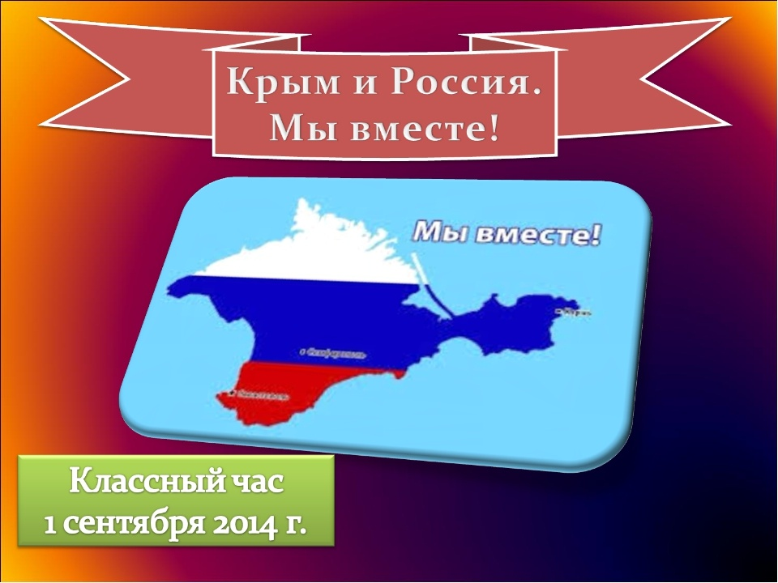
(для младших и старших школьников)
Воспитатель: Мустафина О. В.

Керчь, 2021

Предмет: человек, общество, право Класс: 9 «А»
Дата: 07.03. 2018 г.
Урок № 26
Тема урока: Правонарушение и юридическая ответственность.
Цели урока:
Цель: Приобщить учащихся к истории воссоединения России и Крыма, углубить и расширить знания учащихся по истории России, формировать устойчивый интерес учащихся к истории России; способствовать нравственно-патриотическому воспитанию школьников; создавать условия для развития творческих способностей; воспитывать уважительное отношение к истории страны, патриотические чувства.
Оборудование: эпиграф, презентация, иллюстрации, аудиозаписи песен.
Ход мероприятия:

Эпиграф:
Союз, порядок с тишиною
Идут господствовать страною,
Где царствовала вечно ночь,
Где слабый свет луны считался
Единым светом искони.
Восстани Крым! Твой сон прервался.
Тебе наступят ясны дни.
І. Организационный момент.
ІІ. Объявление темы и цели урока.
ІІІ. Мотивация познавательной деятельности учащихся.
ІV. Работа по теме.
1. Прослушивание песни о Родине.
2. Слово учителя с применением презентации.
18 марта 2014 года стало для России одним из важнейших событий последних десятилетий. В Госдуму РФ внесен законопроект, устанавливающий новую памятную дату России 18 марта — День воссоединения России и Крыма.
"Установление новой памятной даты - Дня воссоединения России и Крыма должно символизировать новую сильную и единую Россию", - полагают авторы законопроекта. Как говорит пояснительная записка к законопроекту, 18 марта является одинаково важным днём, как для жителей Крыма, так и для россиян - "единого народа с общей историей".
3. Сообщения учащихся с применением презентации.
Ученик 1. Крымский полуостров, или Крым — полуостров в северной части Чёрного моря, с северо-востока омывается Азовским морем.
В русских источниках Крымский полуостров до 20-х годов XX века именовался Тавридой, отсюда названиеТаврической губернии. Современное же название полуострова происходит, вероятно, от тюркского слова «кырым» — вал, стена, ров. (Слайды 3-7.)
Ученик 2. Свою роль в истории Крыма сыграла и Киевская Русь. В X веке на берегах Керченского пролива образовалось Тмутараканское княжество - составная часть Киевской Руси, в которое входил и Корчев (Керчь). (Слайды 8-9.)
Впрочем, и Таврика сыграла важную роль в судьбе Киевской Руси. В Херсонесе (Корсуне) киевский князь Владимир принял христианство в 988 г., отсюда оно пошло по всей русской земле. (Слайд 10.)
В конце XV века часть полуострова (примерно 10%) захватила османская Турция.
После долгих русско-турецких войн в 1783 году Крым был включен в состав Российской империи и стал частью её Таврической губернии с центром в Симферополе. (Слайды 11-13.)
4. Просмотр презентации. (Слайды 14-20.)
5. Слово учителя.
В 1954 году из-за тяжелейшей экономической ситуации на полуострове, вызванной послевоенной разрухой и нехваткой рабочей силы после депортации крымских татар, советским руководством было принято решение о передаче Крыма Украинской ССР.
25 января 1954 года на заседании Президиума ЦК КПСС был утвержден проект Указа Президиума Верховного Совета СССР о передаче Крымской области из состава РСФСР в состав УССР.
5 февраля 1954 года Президиум Верховного Совета РСФСР постановил передать Крымскую область Украинской ССР.
Протокол № 41 заседания Президиума Верховного Совета РСФСР 5 февраля 1954 г.
Учитывая общность экономики, территориальную близость и тесные хозяйственные и культурные связи между Крымской областью и Украинской ССР, Президиум Верховного Совета РСФСР постановляет:
Передать Крымскую область из состава РСФСР в состав Украинской ССР.
Настоящее постановление внести на утверждение Президиума Верховного Совета СССР.
6. Сообщения учащихся с применением презентации. (Слайд 22.)
Ученик 3. Политический кризис на Украине в ноябре 2013 года вызван решением украинского правительства приостановить процесс подписания Соглашения об ассоциации с Евросоюзом.
Это решение привело к массовой мирной акции протеста в центре Киева, а также в других городах Украины, получившей в социальных сетях и СМИ название «Евромайдан».
Ученик 4. 9 января 2014 года в Киеве после очередного «народного вече», созванного лидерами парламентской оппозиции начались столкновения радикально настроенных манифестантов с отрядами милиции.
Оппозиция потребовала отставки правительства и продолжения евроинтеграции. В последующие дни оппозиционно настроенные манифестанты в регионах Украины перешли к захватам зданий областных администраций.
Ученик 5. В результате силового противостояния в центре Киева, начавшихся захватов административных зданий и органов власти в столице и областных центрах, создания параллельных органов власти, организации неформальных силовых структур Украина оказалась на грани введения чрезвычайного положения, утраты территориальной целостности и экономического коллапса.
Ученик 6. 18 февраля 2014 г. произошло резкое обострение ситуации, сопровождавшееся массовым кровопролитием. На заседании Верховной рады оппозиция потребовала немедленного возвращения к парламентско-президентской форме правления и восстановления Конституции 2004 года.
7. Слово учителя.
Для урегулирования конфликта 21 февраля 2014 г. В. Ф. Януковичем и представителями оппозиции было подписано соглашение. Согласно его первого пункта в течение 48 часов должен был быть принят, подписан и обнародован специальный закон, восстанавливающий действие Конституции Украины 2004 года. В тот же день Верховная Рада приняла соответствующий законопроект и направила его в администрацию президента.
На фоне продолжавшихся протестов, 22 февраля 2014 г., В. Ф. Янукович покинул Киев и в Харькове дал интервью телеканалу «112 Украина», в котором заявил, что не собирается подавать в отставку и не собирается подписывать решения Верховной рады, которые он считает противозаконными, а происходящее в стране квалифицировал как «вандализм, бандитизм и государственный переворот».
8. Сообщения учащихся.
Ученик 7. Через несколько часов Верховная рада приняла постановление, в котором заявила, что В. Ф. Янукович «неконституционным образом самоустранился от осуществления конституционных полномочий» и не выполняет свои обязанности, а также назначила досрочные президентские выборы на 25 мая 2014 года.
23 февраля обязанности президента Украины были возложены на председателя Верховной рады Александра Турчинова.
Ученик 8. В результате протестов жителей Крыма против неконституционной смены власти в Киеве, прихода к власти радикалов, Крым фактически отделился от Украины. 11 марта 2014 года Верховный Совет Автономной Республики Крым принял декларацию о независимости Автономной Республики Крым.
В соответствии с декларацией, в случае решения народов Крыма в результате референдума войти в состав Российской Федерации, Крым будет объявлен суверенной республикой и именно в таком статусе будет воссоединён с Российской Федерацией на правах субъекта. (Слайд 23.)
9. Слово учителя.
Проведённый 16 марта 2014 года Референдум о статусе Крыма показал следующие результаты: за воссоединение Крыма с Россией на правах субъекта Российской Федерации проголосовало 96,77% жителей Крыма. (Слайды 24-26.)
10. Сообщение учащихся.
Ученик 9. В Крыму со всех правительственных зданий сняты гербы Украины, республика переходит на московское время с 30 марта, основной валютой на полуострове будет российский рубль. Началась замена украинских паспортов на российские.
18 марта 2014 года Председатель Государственного Совета Республики Крым Владимир Константинов, Председатель Совета министров Республики Крым Сергей Аксёнов и Председатель координационного совета по организации Севастопольского городского управления по обеспечению жизнедеятельности Севастополя Алексей Чалый подписали с Президентом Российской Федерации Владимиром Путиным Договор о принятии Республики Крым в Российскую Федерацию.
11. Слово учителя.
Республика Крым считается принятой в Российскую Федерацию с даты подписания Договора. На Красной площади, где после подписания договора о вхождении Крыма в состав России собрались на митинг-концерт 100 000 человек, выступил президент Владимир Путин. (Слайд 27.)
12. Сообщение учащегося.
Ученик 10. А до этого на сцене появились спикер Верховного Совета Крыма Владимир Константинов, глава Совмина Сергей Аксенов. Константинов крикнул:
- Здравствуй, Россия! Мы вернулись домой! А вы нас ждете дома?
- Да! - ответила толпа.
- Никому нас больше не дарите никогда, мы всё равно вернёмся!
Следом выступил Сергей Аксёнов: «Благодарим Путина за мужество и решительность!».
Неожиданно на сцену вышел президент Владимир Путин. (Слайды 28-29.)
13. Слово учителя.
- Ребята, что значит для вас Родина? Родина много значит для каждого из нас. Это, прежде всего, город или село, где прошло наше детство. Родиной крымчане называют Республику Крым.
- Давайте продолжим данные предложения.
Мой родной город-------------
Моя Родина--------------------
Моя планета----------------
Крымчане гордятся просторами и красотой своей Родины. Есть на крымской земле горы, леса и степи, моря, реки и озёра. Богата земля нефтью, природным газом, углём и другими полезными ископаемыми. Но самое большое богатство страны – это её народ.
- Ребята, какие народы проживают на нашей большой Родине?
- Чем отличаются нации друг от друга? (Каждая нация имеет свои национальные традиции и обычаи, которые живут в веках и передаются от поколения к поколению. В традициях отражается быт, взаимоотношения, кухня, культура, другими словами - особенности и разнообразие данного народа.)
У каждого народа свой язык. Но все мы похожи тем, что при встрече всегда говорим здравствуйте.
Вот как это звучит на разных языках.
• Здоровеньки булы. (украинский)
• Здравствуйте (русский)
• Селям алейкум! (крымскотатарский)
• Прывитанне (белорусский)
- Есть такая русская поговорка «Не имей 100 рублей, а имей 100 друзей».
- Давайте вспомним как звучат пословицы о дружбе разных народов. Пословицы - неписаные законы жизни, составленные за долгие века.
• Дерево корнями сильно, человек – друзьями (грузинская)
• Сила птицы в крыльях, сила человека - в дружбе. (татарская)
• Дружба народов - их богатство. (узбекская)
• Дружба заботой да подмогой крепка (русская)
Много испытаний выпало на нашу страну и народы других национальностей.
- Как должны жить народы разных национальностей?
- Что поможет людям различных национальностей жить в мире?
14. Викторина.
1) Назовите поэтов и писателей, в чьем творчестве отразились красоты Крыма. (А. С. Пушкин, М. Ю. Лермонтов, Л. Н. Толстой, А. П. Чехов, Леся Украинка.)
2) Где находился Ханский дворец? (Бахчисарай.)
3) Назовите древние города Крыма. (Херсонес, Феодосия, Керчь.)
4) Назовите достопримечательности Крыма. (Ласточкино гнездо, Воронцовский дворец, Ханский дворец, Ливадийский дворец и т.д.)
5) В каком году Крым был передан Украине? (В 1954 г.)
6) В каком городе князь Владимир принял крещение? (Херсонес.)
7) Назовите столицу Республики Крым. (Симферополь.)
8) Назовите города-герои Крыма. (Севастополь, Керчь.)
9) Назовите девиз, написанный на Гербе Крыма. (Процветание в единстве.)
10) Назовите место на ЮБК, которое чаще всего посещается? (Воронцовский дворец.)
11) Что отдаляет Крымский полуостров от Таманского – западной концовки Краснодарского края? (Керченский пролив.)
12) Какая электростанция сооружена в Крыму? (Солнечная.)
13) Какие известные флотоводцы и командиры были в Крыму? (Корнилов, Суворов, Нахимов, Кутузов, Ушаков.)
14) Назовите дату освобождения нашего посёлка от немецко-фашистских захватчиков? (11 апреля 1944 г.)
V. Обобщение и систематизация.
Вопросы для дискуссии.
- Как Вы оцениваете возвращение Крыма и Севастополя в состав России?
- Почему Вы так оцениваете?
VІ. Рефлексия.
- Продолжите:
Я узнал(а)…
Мне запомнилось…
Я считаю важным…
VІІ. Итог урока.
Слово учителя.
- Закончить наш классный час хочется стихотворением В. Цыгановой.
Дышит тихо усталое Чёрное море,
Отражая сто лун в зыбких бликах волны.
И с реальностью небо, похоже, не спорит,
Или это мне кажется со стороны?
Это Крым, и по совести – это Россия!
Это Крым, здесь везде только русская речь.
Это Крым, здесь названия до боли родные –
Симферополь и Ялта, Севастополь и Керчь.
Эту землю уже никогда не разделишь.
То, что связано кровью, не разорвёшь.
На чужие знамёна кресты не прицепишь.
Остальное лишь глупость, да хитрая ложь.
Это Крым, и по совести – это Россия!
Это Крым, здесь везде только русская речь.
Это Крым, здесь названия до боли родные –
Симферополь и Ялта, Севастополь и Керчь.
Чтобы ни было, мы будем вместе, конечно.
Сколько было здесь войн, сколько было побед!
Здесь Святая земля, здесь Россия навечно.
Только так, не иначе, и выбора нет.
Это Крым, и по совести – это Россия!
Это Крым, здесь везде только русская речь.
Это Крым, здесь названия до боли родные –
Симферополь и Ялта, Севастополь и Керчь.
Это Крым, и по совести – это Россия!

